Игры с семьёй. Новый год.

1.Игра «Белые льдины»
На полу лежат льдины, сделанные из плоиной бумаги на одну меньше, чем игроков. Звучит веселая музыка, игроки - танцуют. По окончании музыки игроки занимают льдины. Игрок, которому не хватило льдины, выбывает из игры. Убрать одну льдину и т.д.

2. «Снежная каша».
Два других игрока получают таз со «снежками» и деревянную ложку; нужно переложить снежки из своего таза в таз сопернику; победит тот, у кого на конец игры останется в тазу меньше «снежков».

3. «Слалом».
Взрослый выполняет роль «лыж» – ребенок встает ему на ноги, смотрят оба вперед и двигаются широким лыжным шагом, объезжая поставленные в ряд кегли; соревноваться можно по двое, по трое.

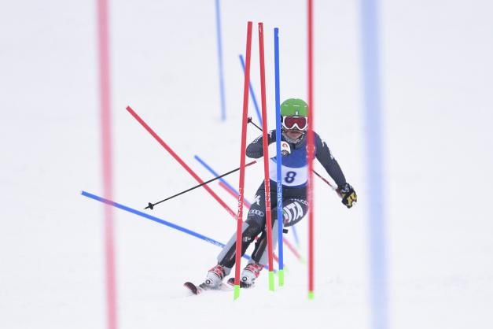

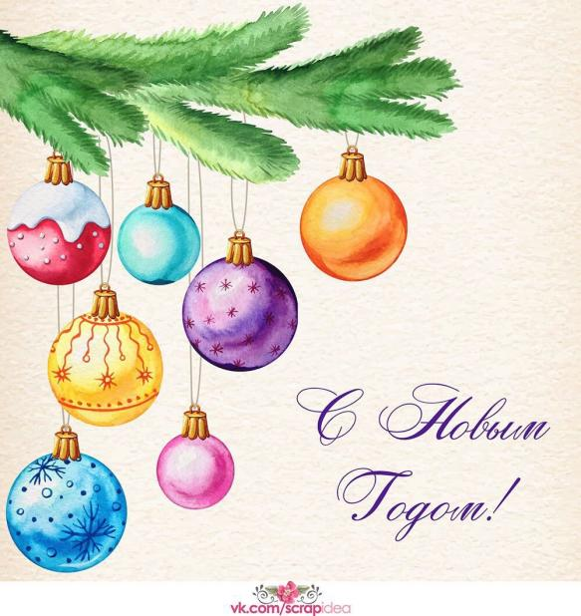
4. «Заколдованное поздравление».
Детям и родителям даются фрагменты открыток, каждый должен найти свою пару и соединить открытку. На оборотной стороне открытки поставлен номер по порядку и написано часть поздравления. Игроки встают по порядку и читают поздравление, например: «С Новым годом поздравляю!»

